Propozice Podzimní běh 2022

Termín: 24. 9. 2022
Místo konání: Heřmanův Městec, okres Chrudim, kraj Pardubický
Ročník: 10 (od 2013)
Délka tratě: 10 km hlavní závod, 5 km vedlejší závod
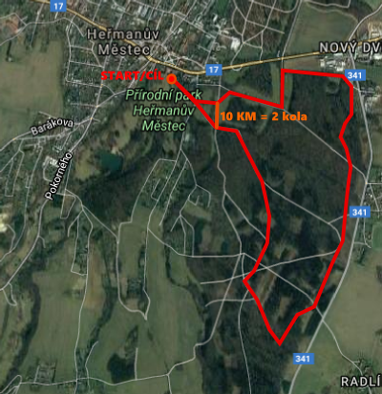
Povrch: štěrk, terén
Popis trati: běh po lesních a polních cestách, značena moukou a směrovkami
Registrace: nutná online registrace přes registrační formulář na www.podbeh.cz
Registrace bude ukončena 24 hod před závodem, registrace na místě bude z organizačních důvodů omezena (manipulační poplatek je +50 Kč), startovné splatné při prezenci

Kategorie hlavní závod: muži/ženy 10 km (do 49 let včetně = “49-”, nad 50 let = “50+”) - 100 bodů pro čas vítěze (= 100 bodů x1,0)
Kategorie vedlejší závod: muži/ženy 5 km - 50 bodů pro čas vítěze (= 100 bodů x0,5)

Prezence: 9:00 - 10:00 hod - zámecký park, prostranství před zámkem v parku
Start: 10:30 hod - zámecký park, prostranství před zámkem v parku.
Startovné jednotné: 50 Kč

Dětské závody: start 10:00 hod a volné sprinty od 9:30
Děti (<=2014) a Superděti (>=2015) 0,5 km (1 okruh kolem louky před zámkem)
Pididěti - volný sprint na 50 m pro děti po trojicích (vhodné pro předškolní děti) volně od 9:30 hod

Regule závodu:
- Startuje se hromadným startem všech kategorií pro obě distance, 5 km běží 1 okruh, 10 km 2 okruhy.
- Běží se po neuzavřených veřejných cestách s neudržovaným povrchem. Účastníci jsou povinni dodržovat pravidla silničního provozu, další právní předpisy a podmínky stanovené pro pořádání závodu a chovat se ohleduplně jak k ostatním závodníkům, tak k třetím osobám.
- Účastníci startují na vlastní nebezpečí a pořadatel neodpovídá za škody jim nebo jimi způsobené, doporučuje se uzavřít individuální úrazovou pojistku.
- Přihlášením k závodu účastník souhlasí s pravidly závodu a použitím osobních údajů a obrazových materiálů k organizaci a propagaci závodu.
- V průběhu závodu není dovoleno použití sluchátek (bezpečnost a ohleduplnost vůči ostatním účastníkům).

Vyhlášení výsledků: Vyhlášení vítězů a předání cen ihned po doběhu všech účastníků, konečné výsledky budou zveřejněny na internetu předběžné výsledky budou dle technických a časových možností k nahlédnutí v prostoru cíle.

Zázemí: V prostoru cíle bude k dispozici voda/čaj a drobné občerstvení (odměna za navrácení čísla s čipem). V rámci čistoty parku prosím používejte veřejné toalety “Za kostelem” (https://en.mapy.cz/s/betajoruce).

Odměny: Vítězové v jednotlivých kategoriích obdrží věcné ceny.

Pořadatel: Běžecký klub Heřmanův Městec z.s.
Webové stránky: www.podbeh.cz
Kontakt: info@podbeh.cz

